- 实验题目
##实验7：JDBC方式操作数据库

###实现一个简单的信息管理系统

实现如下功能：

- 创建信息表；
- 实现记录的查询，修改，插入，删除；
- 实现记录的统计；
- 纪录数据的导入和导出（Excel文件）

###例如

- 以下例子仅供参考，但必须要完成上述所列的基本功能。
- 可根据实际需要作适当的修改，补充。

####学生信息管理系统

- 创建student表，包含学生的学号、姓名、年龄信息。
- 根据学号，可以查询到学生的姓名和年龄；
- 给定学生的学号、姓名、年龄，在表中追加一行信息；
- 给定学生的学号，可以从表中删除该学生的信息；

####图书信息管理系统

- 创建图书信息表，包含图书的书名、书号、作者、出版日期信息。
- 根据书名，可以查询到图书的书号、作者、出版日期信息；
- 给定图书的书名、书号、作者、出版日期信息，在表中追加一行信息；
- 给定图书的书名，可以从表中删除该图书的信息；

####商品信息管理系统

- 创建商品信息表，包含商品的名称、规格、生产厂商、价格信息。
- 根据商品的名称，可以查询到商品的、规格、生产厂商、价格信息；
- 给定商品的名称、规格、生产厂商、价格信息，在表中追加一行信息；
- 给定商品的名称，可以从表中删除该商品的信息；

- 问题分析
需要解决的技术问题：数据库、Excel
采用的技术方案：
mysql-connector-java-5.1.40-bin.jar //连接mysql
Jxl.jar //操作Excel
(遇到一个坑：JDBC-ODBC Bridge 在java 8 中被移除，书上代码失效)

- 实验的具体步骤
用eclipse完成代码,感谢StackOverflow、感谢各个博客主~

- 实现程序的完整代码(很长)
package pac;
import java.math.BigInteger;
import java.util.Scanner;
import pac.Student.*;

/**
* @author ACJ
* 学生信息管理系统
*/
public class Main {

public static void main(String[] args) {
System.out.println("尝试连接数据库中...");
Student temp = new Student();
System.out.println("连接数据库成功!");
System.out.println();
System.out.println("欢迎来到学生信息管理系统!");
System.out.println("操作说明:");
System.out.println("0 :查询全表");
System.out.println("1 学号 姓名 年龄 :增加一条记录");
System.out.println("2 学号 :删除一条记录");
System.out.println("3 学号 :查询一条记录");
System.out.println("i 文件名 :导出到excel表格");
System.out.println("w :导出到excel表格");
System.out.println("q :退出");
System.out.println("wq :导出到excel表格 并 退出 ");
System.out.println();
while (true){
try{
Scanner sc = new Scanner(System.in);
String ods = sc.next().trim();
if (ods.equals("wq")){
//彩蛋 : wq保存退出
TestDbToExcel toExl = temp.new TestDbToExcel();
toExl.run();
System.out.println("程序已退出");
sc.close();
System.exit(0);
continue;
}
if (ods.length() != 1){
System.out.println("输入格式错误，请重新输入");
continue;
}
char od = ods.charAt(0);
switch (od){
case 'q':
System.out.println("程序已退出");
sc.close();
System.exit(0);
break;
case '0':
temp.show();
break;
case '1':
temp.insert(new BigInteger( sc.next().trim() ),
sc.next().trim(),
Integer.parseInt( sc.next().trim() ) );
break;
case '2':
temp.delete(new BigInteger( sc.next().trim() ) );
break;
case '3':
temp.select(new BigInteger( sc.next().trim() ) );
break;
case 'w':
TestDbToExcel MysqltoExl = temp.new TestDbToExcel();
MysqltoExl.run();
break;
case 'i':
TestExcelToDb ExlToMysql = temp.new TestExcelToDb();
ExlToMysql.run( sc.next().trim() );
break;
default:
System.out.println("输入格式错误，请重新输入");
}
}catch (Exception e){
System.out.println("输入格式错误，请重新输入");
}
}
}
}

package pac;

import java.math.BigInteger;

public class StuEntity {
private BigInteger id;
private String name;
private int age;

public StuEntity() {
}
public StuEntity(BigInteger id, String name, int age) {
this.id = id;
this.name = name;
this.age = age;
}
public BigInteger getId() {
return id;
}
public void setId(BigInteger id) {
this.id = id;
}
public String getName() {
return name;
}
public void setName(String name) {
this.name = name;
}
public int getAge() {
return age;
}
public void setAge(int age) {
this.age = age;
}
}

package pac;

import java.io.File;
import java.math.BigInteger;
import java.sql.*;
import java.util.*;
import jxl.*;
import jxl.write.*;

public class Student {
private Connection conn;
private Statement stmt;

/**
* 构造函数:
* 加载MySql的驱动类;
* 连接MySQL;
* 若student表不存在则健表;
* 设定utf8;
*/
public Student(){
try{
//加载MySql的驱动类
Class.forName("com.mysql.jdbc.Driver") ;
String url = "jdbc:mysql://localhost:3306/java_exp7?useUnicode=true&characterEncoding=utf8" ;
this.conn =DriverManager.getConnection(url , "root" , "" ) ;
this.stmt=conn.createStatement();

// 若表不存在，则建立该表
String sql = "CREATE TABLE IF NOT EXISTS `student` ("+
"`id` bigint(11) NOT NULL,"+
"`name` varchar(10) COLLATE utf8_bin NOT NULL,"+
"`age` int(11) NOT NULL,"+
"PRIMARY KEY (`id`)"+
") ENGINE=InnoDB DEFAULT CHARSET=utf8 COLLATE=utf8_bin;";
stmt.executeUpdate(sql);
sql = "SET NAMES utf8";
stmt.executeUpdate(sql);
}catch(SQLException se){
System.out.println("数据库连接失败！");
se.printStackTrace() ;
}catch(ClassNotFoundException e){
System.out.println("找不到驱动程序类 ，加载驱动失败！");
e.printStackTrace() ;
}
}

/** 删除一行数据
* @param id 学号
* @return true成功 或 false失败
*/
public boolean delete(BigInteger id){
try {
String sql = "SELECT * FROM `student` WHERE `id` ="+ id +";";
ResultSet rs = stmt.executeQuery(sql);
if (!rs.next()){
System.out.println("删除失败!:不存在该学号");
return false;
}
sql = "DELETE FROM `student` WHERE `id` = "+id+";";
int result = stmt.executeUpdate(sql);
System.out.println("删除了"+result+"行数据");
return true;
} catch (SQLException e) {
e.printStackTrace();
return false;
}
}

/** 查询一行数据
* @param id 学号
* @return true成功 或 false失败
*/
public boolean select(BigInteger id){
try {
String sql = "SELECT * FROM `student` WHERE `id` ="+ id +";";
ResultSet rs = stmt.executeQuery(sql);
if (!rs.next()){
System.out.println("查询失败!:不存在该学号");
return false;
}
System.out.println("查询到该学生:"+rs.getString("id")+'\t'+rs.getString("name")+'\t'+rs.getString("age"));
return true;
} catch (SQLException e) {
e.printStackTrace();
return false;
}
}

/**
* 插入一行数据
* @param id 学号
* @param name 姓名
* @param age 年龄
* @return true成功 或 false失败
*/
public boolean insert(BigInteger id,String name,int age){
try {
String sql = "SELECT * FROM `student` WHERE `id` ="+ id +";";
ResultSet rs = stmt.executeQuery(sql);
if (rs.next()){
System.out.println("增加失败!:该学号已被使用，请更换学号");
return false;
}
sql = "INSERT INTO `student` (`id`, `name`, `age`) VALUES"+
"("+id+", \""+name+"\", "+age+");";
stmt.executeUpdate(sql);
System.out.println("增加成功");
return true;
} catch (SQLException e) {
e.printStackTrace();
return false;
}
}

/**
* 将全表打印出来
*/
public void show(){
try {
System.out.println("查询全表:");
System.out.println("----------------------------");
String sql = "SELECT * FROM `student`;";
ResultSet rs = stmt.executeQuery(sql);
String id,name,age;
int n =0;
while(rs.next()){
n++;
id = rs.getString("id");
name = rs.getString("name");
age = rs.getString("age");
System.out.println(id+'\t'+name+'\t'+age);
}
System.out.println("共"+n+"行");
System.out.println("----------------------------");
} catch (SQLException e) {
// TODO Auto-generated catch block
e.printStackTrace();
}
}

/**
* 内部类：导入到Excel
*
*/
public class TestDbToExcel {

public List<StuEntity> getAllByDb(){
List<StuEntity> list=new ArrayList<StuEntity>();
try {
String sql="select * from `student`";
ResultSet rs= stmt.executeQuery(sql);
while (rs.next()) {
BigInteger id=(rs.getBigDecimal("id").toBigInteger());
String name=rs.getString("name");
int age=rs.getInt("age");
list.add(new StuEntity(id, name, age));
}
} catch (SQLException e) {
e.printStackTrace();
}
return list;
}

public void run() {
try {
WritableWorkbook wwb = null;
// 创建可写入的Excel工作簿
String fileName = "./student.xls";
File file=new File(fileName);
if (!file.exists()) {
file.createNewFile();
}
//以fileName为文件名来创建一个Workbook
wwb = Workbook.createWorkbook(file);

// 创建工作表
WritableSheet ws = wwb.createSheet("Test Shee 1", 0);

//查询数据库中所有的数据
List<StuEntity> list= this.getAllByDb();
//要插入到的Excel表格的行号，默认从0开始
Label labelId= new Label(0, 0, "学号(id)");//表示第
Label labelName= new Label(1, 0, "姓名(name)");
Label labelAge= new Label(2, 0, "年龄(age)");
ws.addCell(labelId);
ws.addCell(labelName);
ws.addCell(labelAge);

for (int i = 0; i < list.size(); i++) {
Label labelId_i= new Label(0, i+1, list.get(i).getId()+"");
Label labelName_i= new Label(1, i+1, list.get(i).getName());
Label labelAge_i= new Label(2, i+1, list.get(i).getAge()+"");
ws.addCell(labelId_i);
ws.addCell(labelName_i);
ws.addCell(labelAge_i);
}
//写进文档
wwb.write();
// 关闭Excel工作簿对象
wwb.close();
System.out.println("导入到Excel成功,保存为student.xls");
} catch (Exception e) {
e.printStackTrace();
}
}
}

/**
* 内部类 将Excel 导入数据库
*
*/
public class TestExcelToDb {

public boolean getAllByExcel(String file){
try {
System.out.println("读取Excel中...");
Workbook rwb=Workbook.getWorkbook(new File(file));
Sheet rs=rwb.getSheet("Test Shee 1");//或者rwb.getSheet(0)
int clos=rs.getColumns();//得到所有的列
int rows=rs.getRows();//得到所有的行

System.out.println(clos+" rows:"+rows);
for (int i = 1; i < rows; i++) {
for (int j = 0; j < clos; j++) {
//第一个是列数，第二个是行数
String id=rs.getCell(j++, i).getContents();//默认最左边编号也算一列 所以这里得j++
String name=rs.getCell(j++, i).getContents();
String age=rs.getCell(j++, i).getContents();

System.out.print("读取数据 : "+id+"\t"+name+"\t"+age+'\t');
insert(new BigInteger( id.trim() ),
name.trim(),
Integer.parseInt( age.trim() ));
}
}
System.out.println("读取的Excel完成");
return true;
} catch (Exception e) {
System.out.println("读取的Excel格式不正确! 读取中断!");
//e.printStackTrace();
return false;
}
}

public void run(String fileName) {
getAllByExcel(fileName);
}
}
}

- 实验结果以及总结
结果：
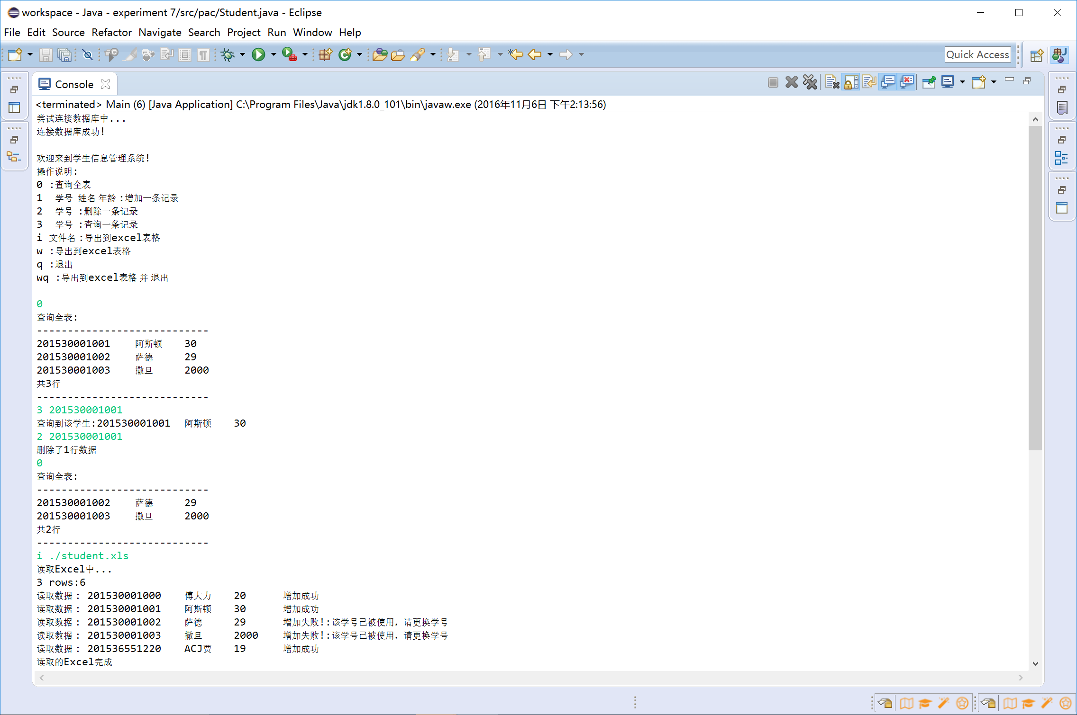
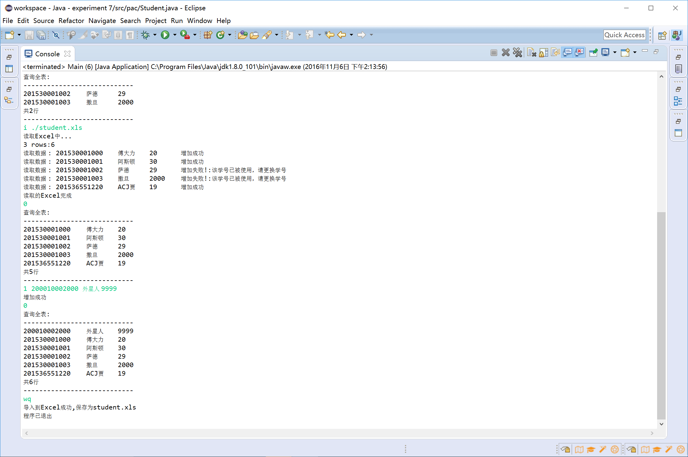
总结:
Java操作Excle也不是那么难 :)
(遇到一个坑：JDBC-ODBC Bridge 在java 8 中被移除，书上代码失效)

